# Evolución de la grabación y reproducción del sonido.

Grabar y reproducir sonidos ha sido uno de los sueños del ser humano. Esto no será posible hasta finales del siglo XIX, que será cuando se realicen los primeros intentos.

## Grabación y reproducción mecánica del sonido

## FONOAUTÓGRAFO

Fue inventado por **Édouard-Léon Scott de Martinville** y patentado el **25 de marzo de 1857**.

Era capaz de grabar un sonido pero no era capaz de hacerlo sonar.

En 2008 se pudo reproducir por primera vez el sonido grabado por un fonoautógrafo.

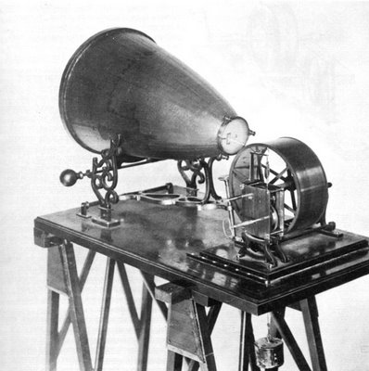

***Imagen: fonoautógrafo*** *(sin modificaciones)*

**Licencia:** dominio público. [Wikimedia Commons](https://upload.wikimedia.org/wikipedia/commons/e/e2/Fonoautografo.jpg)

### PALEÓFONO

Patentado por **Charles Cros** el **10 de abril de 1877**.

Está basado en la idea de que una membrana con un punzón traza una marca al producirse un sonido

Si después pasamos el punzón sobre la marca podremos escuchar el sonido que hemos grabado.

***Imagen: Charles Cros (1842–1888)***

**Licencia:** dominio público. [Wikimedia Commons](https://commons.wikimedia.org/wiki/File:Charles_Cros.jpg)

### FONÓGRAFO

Fue inventado por **Thomas Alva Edison**.

Se mostró **1877** como una máquina que hablaba.

Utiliza como **soporte** un **cilindro cubierto de metal**

Se movía con una **manivela**

Las vibraciones del sonido que se recogían mediante un gran tubo unido a una aguja metálica que, cuando pasaba sobre el cilindro, grababa el sonido.

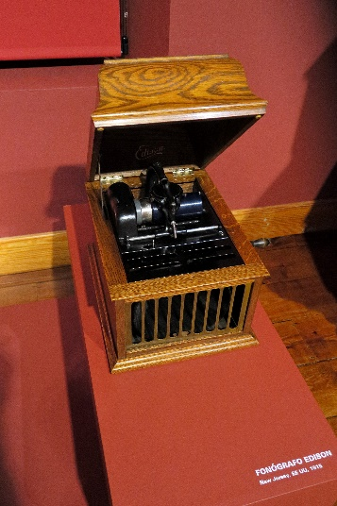

***Imagen:******fonógrafo*** *(sin modificaciones)*

*Malopez 21,* [CC-BY-SA 4.0](https://creativecommons.org/licenses/by-sa/4.0/deed.en) , *via Wikimedia Commons*

El cilindro de metal se cambió por uno de cera. Además, se le puso un motor.

La primera grabación fue “Mary had a Little Lamb”. Amplía tu información aquí

### GRAMÓFONO

En **1887** **Emilie Berliner** registra el gramófono.

Es una máquina que funciona igual que el fonógrafo, pero que **usa un disco** en vez de un cilindro.

Gracias a que inventó el gramófono, aparece la industria discográfica en el siglo XX.

***Imagen: Gramófono Berliner***

**Licencia:** dominio público

Imagen sin modificar extraída de [*Wikimedia Commons*](https://commons.wikimedia.org/wiki/File:Berliner_Record_Player_in_a_Museum.jpg)

## Grabación y reproducción eléctrica del sonido

A principios del siglo XX se utiliza la electricidad para grabar y reproducir sonidos.

### TOCADISCOS

Es un gramófono al que se le ha añadido electricidad.

Aparece en 1925.

***Imagen: Tocadiscos*** *(*Imagen sin modificar)

UXRZONE, [CC BY-SA 4.0](https://creativecommons.org/licenses/by-sa/4.0/deed.en) , via Wikimedia Commons

Sus partes son:

|  |  |  |
| --- | --- | --- |
| PLATO | AMPLIFICADOR | ALTAVOCES |

*Iconos extraídos de* [*www.flaticom.es*](http://www.flaticom.es)

Los primeros discos eran de baquelita. Se rallaban mucho, por lo que pasaron a ser de **vinilo**, que eran menos pesados y más resistentes.

También cambió su tamaño:

|  |  |  |
| --- | --- | --- |
| **TIPO** | **CM** | **VELOCIDAD DE GIRO** |
| Single (sencillo) | 18 cm | 45 vueltas por minuto |
| LP (long play) | 30 cm | 33,33 vueltas por minuto |

### MAGNETÓFONO

En 1935 aparece el **magnetófono**. Utiliza como **soporte** **la cinta magnética**.

Va ser el modo de grabación más usado entre 1950 y 1990.

Al igual que el tocadiscos, necesita de un amplificador y de unos altavoces.

|  |  |  |
| --- | --- | --- |
| Magnetófono | Amplificador | Altavoces |
|  |  |  |

*Iconos extraídos de* [*www.flaticom.es*](http://www.flaticom.es)

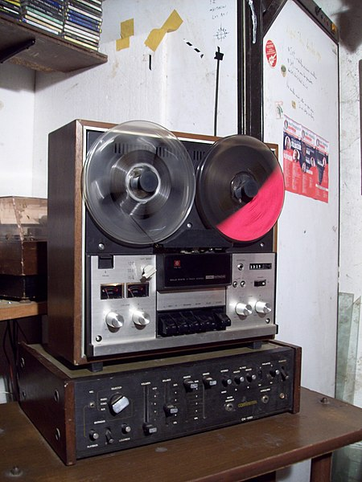

La cinta magnética graba mejor el sonido y las grabaciones son más largas.

***Magnetófono Hitachi*** (Imagen sin modificar)

Gelpgim22, [CC BY-SA 3.0](https://creativecommons.org/licenses/by-sa/3.0/deed.es), via Wikimedia Commons

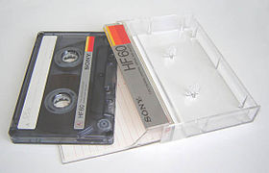

En 1962 la compañía Philips lanza el **casete** que es un estuche plástico con una cinta magnética.

Se convierte en el medio preferido para escuchar música.

***Imagen: casete*** (Imagen sin modificar)

**Licencia:** Dominio público extraída de [Wikimedia Commons](https://jccmes-my.sharepoint.com/personal/rpouso_jccm_es/Documents/extraída%20de%20Compact_audio_cassette_2.jpg%20(588×378)%20(wikimedia.org))

El reproductor de casetes se llama **pletina** y, si es pequeño y se puede transportar, se llama **walkman**.

|  |  |  |
| --- | --- | --- |
| File:Sony Walkman WM-EX116 cassette player.jpg | ***Imagen: walkman*** *(*Imagen sin modificar)  Lankyrider, [CC BY-SA 4.0](https://creativecommons.org/licenses/by-sa/4.0/deed.en), via Wikimedia |  |

|  |  |
| --- | --- |
| ***Doble pletina*** (Imagen sin modificar)  CEphoto, [CC BY-SA 3.0](https://creativecommons.org/licenses/by-sa/3.0/deed.es), via Wikimedia Commons | File:FISHER Integrated-Stereo-Deck-Amplifier PD-M66-01.jpg |

## GRABACIÓN Y REPRODUCCIÓN DIGITAL DEL SONIDO

A finales de los años 70 nace el sistema de grabación y reproducción **digital**.

El principal **soporte** es el **CD** (Compac disc).

Es un disco de plástico que se graba por una cara.

Dura unos 80 minutos y el sonido es de muy buena calidad.

Se puede copiar y escuchar y no pierde calidad.

El reproductor de portátil de cds se llama **discman.**

|  |  |
| --- | --- |
| File:Optical disc underside.jpg  ***Imagen: cd*** (Imagen sin modificar)  Deathgleaner, [CC BY 3.0](https://creativecommons.org/licenses/by/3.0), via Wikimedia Commons | File:Sony Discman D-145 face 20160921a.jpg  **Imagen: discman** (imagen sin modificar)  MiNe, [CC BY 2.0](https://creativecommons.org/licenses/by/2.0) , via Wikimedia Commons |
|  |

El Cd desplazó a los casetes, pero no a los discos de vinilo que están volviendo a ponerse de moda.

## La aparición del MP3

Cuando apareció el MP3 se volvió muy fácil compartir música.

Esto hizo que la industria musical pasase de fabricar soportes físicos (cintas de casete, discos de vinilo, etc.) a centrarse en las descargas y el streaming.

Se considera el inventor del MP3 a Karlheinz Brandenburg. Empezó a trabajar en este tipo de archivo en **1982**.

El MP3 hace que el **archivo de música sea más pequeño** porque **quita los sonidos que no podemos escuchar**.

La llegada del MP3 revolucionó el mundo de la música en Internet. Hoy en día hay plataformas que permiten comprar canciones y plataformas que, pagando un dinero al mes, nos permiten escuchar música (por ejemplo, Spotify, Amazon music…)

Por último, se está hablando mucho de los problemas que está provocando la piratería porque, como se vende menos música, las productoras no tienen dinero para promocionar a nuevos artistas.